КГУ Молодежный ресурсный центр
«Отдел внутренней политики акимата города Лисаковск»

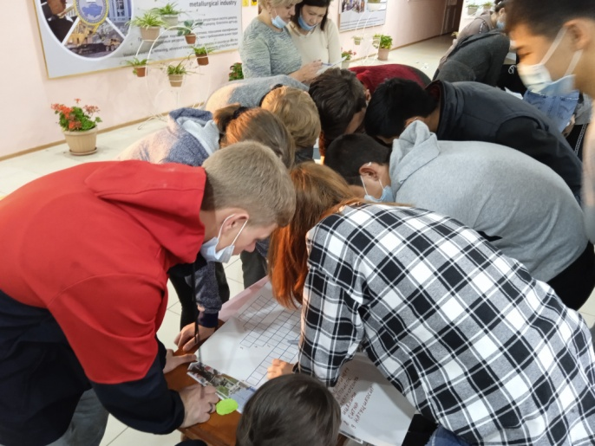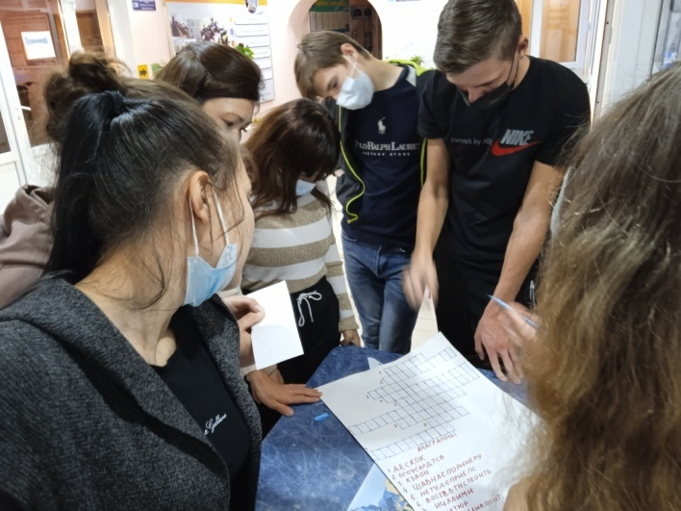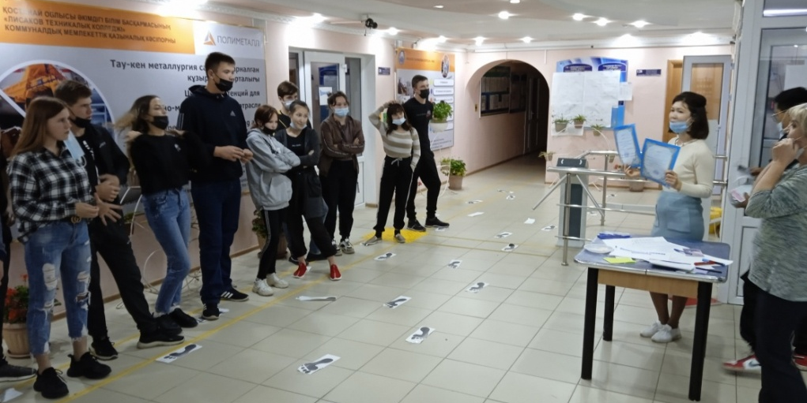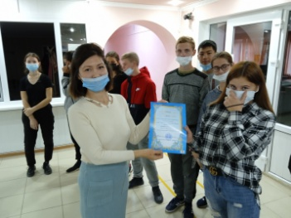
Подготовила: Юрист Жунусова З.У

.Лисаковск 2021г
Квест – игра «Путешествие в страну Закония»

Квест - это поэтапная игра с подсказками, разгадывая которые, участники приближаются к финалу. Кто быстрее всего разгадает, тот и становится победителем.
Форма: командная игра по станциям
Участники: студенты
Цель:
формирование гражданской позиции, правовой и нравственной
культуры обучающихся. Формирование правовой культуры учащихся через проигрывание ситуаций и повторение основных правами и свобод человека, обобщение начальных правовых знаний у несовершеннолетних.
Задачи:
• Обобщить знания детей об основных правах ребёнка;
• Научить детей применять права и обязанности в повседневной жизни;
• Формировать уважительное отношение друг к другу;
• Воспитывать правовую грамотность учащихся.
Оборудование: музыкальное сопровождение, следы, карточки с заданиями, иллюстрации, разрезанные картинки, кроссворд, ватманы, фломастеры, кружки зеленого и желтого цвета, жетоны для команд, грамоты для награждения, ручки, блокнотики.

План игры:
1. Приветствие.
2. Подсказки-направления по маршруту.
3. Ситуации на остановках (задания).
4. Финал.
5. Подведение итогов.
Ход мероприятия.
Ведущий мероприятия собирает всех участников в холле и объясняет суть игры, деление на команды по цвету жетона
Задачи игры: пройти все этапы, собрать ключи и назвать документ, содержащий основные права ребёнка.
Ключевое слово «Конвенция о правах ребёнка» 20 ноября 1989 .
Ведущий:
Ребята, в рамках празднования 30-летия Независимости РК, мы сегодня примем участие в квест-игре, «Путешествие в страну Закония» где будем выполнять разные задания, находить пути решения задач.

Упражнение «Следы»
Ребята, держатся за руки и наступают на следы.

Станция 1. «Правовая»
Выберите предложения, в которых говорится о правах. Ключ «право».
- Каждый учащийся школы может взять книгу в школьной библиотеке.
- У каждого ребёнка должно быть имя, фамилия, отчество.
- Каждое воскресенье Маша убирает свою комнату
- После того, как Петя достигнет возраста совершеннолетия, он пойдёт в армию.
- После каждого урока в школе учащиеся могут отдохнуть на перемене.
1,2,4,5
Станция 2. «Обязанности»
Определите, что является обязанностью школьника. Ключ буква «о».
- Школьник обязан выполнять все требования учителя
- Ученик обязан посещать все занятия по расписанию
- После уроков, учащиеся обязаны сделать уборку по всей школе
- Все учащиеся должны соблюдать правила безопасного поведения в школе
- Учащиеся обязаны покупать учебники по каждому предмету.
1,2,4

Станция 3. «Загадки»
На этой станции, ребята, вы должны закончить фразы.
- Мама работала,
Папа трудился,
А я в школе находился.
Все кто устал от работы нелегкой
Имеют полное право на …отдых
- Всех по-разному зовут:
Кот – Мурлыка,
Пес – Барбос,
Даже нашу козочку
Зовут красиво – Розочка
Настя, Вика и Данила
Все имеют своё …имя
- Чтобы вырасти успешным
Надо много знать, уметь.
Чтобы вырасти большим
Недостаточно питанья
Мы использовать должны
Право на …образование
Сказка учит нас, друзья
Жить без домика нельзя.
Лисе, зайке, поросенку
Даже глупому мышонку.
Ох, как нужно нам оно
Это право на …жилье
Право на отдых, право на имя, право на образование, право на жильё.

Станция 4. «Анаграммы»
1. ДЕСКОК (кодекс)
2. ОГОУСАРДТСВ (государство)
3. КЗАОН (закон)
4. ШАВНАЕПОРИНЕРУ (правонарушение)
5. НЕТУЛЕПРИЕПС (преступление)
6. ВОСТЕВТНСТЕОНТЬ (ответственность)
7. ИЦЯЛИМИ (милиция)
8. СИТЮР (юрист)
9. НЯТУЦИКОСИТ (конституция)

 |  |  |  |  |  |  |  |  |  |  |  |  |  |  |  |  |  |  |  |  |  |  | к | о |  |  | д | е |  |  |  | к |  |  |  |  | с
 |  |  |  |  |  |  |  |  |  |  |  |  |  |  |  |  |  |  |  |  | г |  | о | с |  |  | у | д |  |  | а |  |  |  |  | р |  |  |  | с |  |  |  | т |  |  | в |  |  | о
 |  |  |  |  |  |  |  |  |  |  |  | з |  |  | а |  |  | к |  | о |  |  | н
 |  |  |  |  |  |  |  |  |  |  |  |  |  |  | п |  | р |  |  | а |  |  | в |  |  | о | н | а |  | р |  |  |  |  | у |  |  |  | ш |  |  | е |  |  | н |  |  | и |  |  | е
 |  |  |  |  |  |  |  |  |  |  |  |  |  |  |  |  | п |  |  | р |  |  | е |  |  | с | т | у | п |  |  |  |  | л |  |  |  | е |  |  |  |  | н |  |  | и |  |  | е
 |  | о |  | т |  | в | е | т |  |  | с |  |  | т |  |  | в |  |  | е |  |  | н |  |  | н | о | с | т |  |  |  |  | ь
 |  |  |  |  |  |  |  |  |  |  | м |  | и |  |  |  | л |  |  | и |  |  | ц |  | и |  | я
 |  |  |  |  |  |  |  |  |  |  |  |  |  |  |  |  |  |  |  | с |  | и |  | т |  |  | ю | р
к | о |  | н |  | с |  | т |  | и | т |  |  |  | у |  | ц |  |  | и |  |  | я

Станция 5. «Право в пословицах»
Закончи пословицы, они помогут найти связь вашей повседневной жизни с правами человека.
- Делу – время, потехе … час.. (право на … отдых и досуг.)
- Дело мастера … боится (право на свободный труд, право на предпринимательскую деятельность или любую другую деятельность незапрещенную законом)
- Жить – родине служить..(право на жизнь, право на социальное обеспечение, право на выбор вида воинской службы ….)
- Грамоте учиться – всегда пригодится (право на образование, право на получение дополнительного образования

Станция 6. Собери картинку:
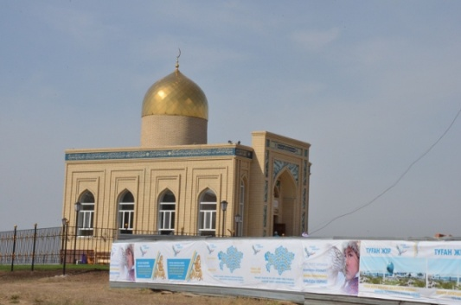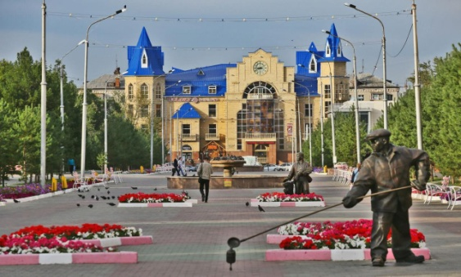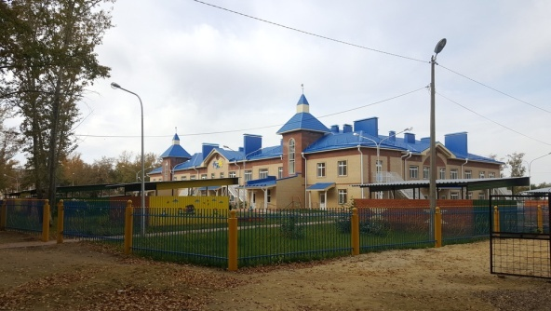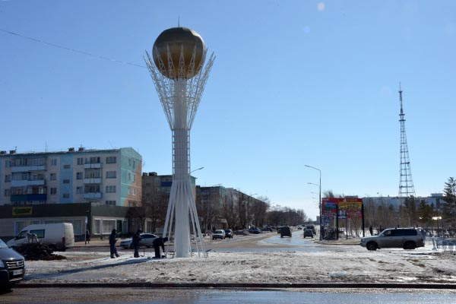

Станция 7. Занимательная викторина
Викторина «Права ребенка»
- Знание Закона «О правах ребенка»
1. Ребенок – это лицо не достигшее…. 18 лет
2. С какого возраста ребенок имеет право на имя, отчество, фамилию С рождения
3. Закон «О правах ребенка» не распространяется на граждан, не имеющих гражданство, либо иностранцев. Распространяется
4. Гражданство ребенок может получить только после 16 лет, после получения удостоверения личности Нет, с момента рождения
5. Все ли дети имеют равные права независимо от происхождения, расовой и национальной принадлежности Да
6. Имеет ли право ребенок выражать свое мнение Да

Станция 8. «Правонарушения».
На какой картинке Вы видите нарушение правил общественного порядка и правил безопасности?

1. 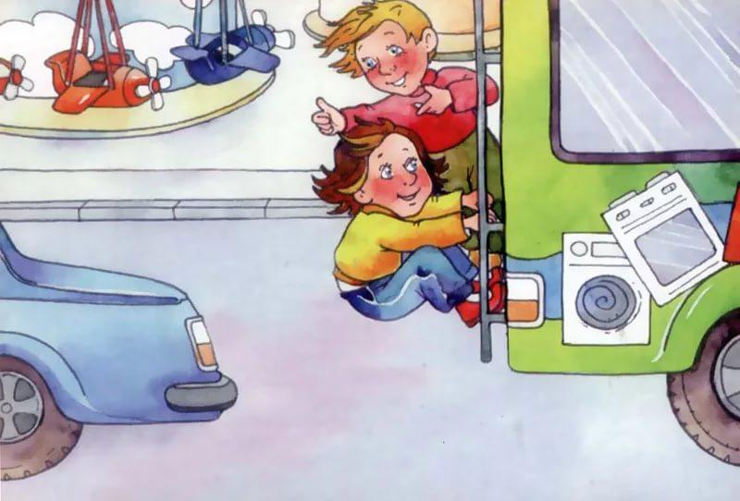 2. 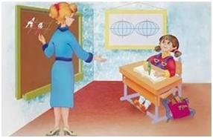
3.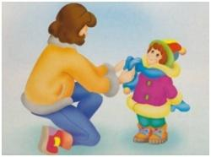 4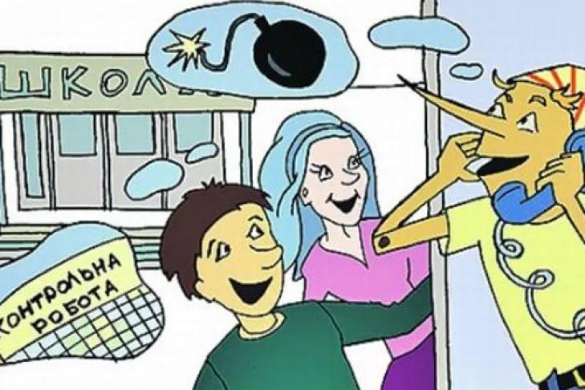
5 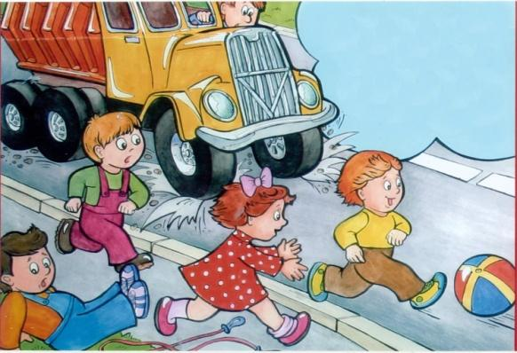

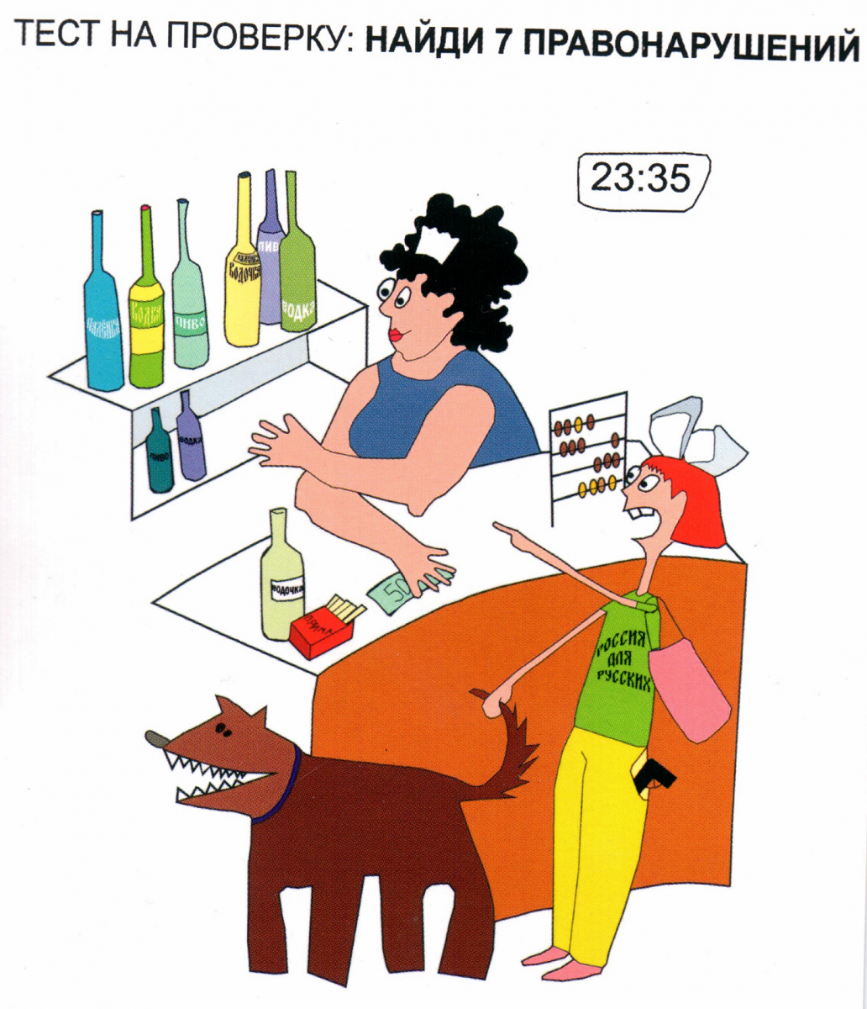

Станция 8. «Тест на проверку»
Найди 7 правонарушений

Станция 8. «Тест на проверку»
1.продажа алкоголя и сигарет несовершеннолетнему лицу,
2.продажа алкоголя в ночное время,
3. ношение оружия лицом, не имеющим соответствующего права,
4.вход в продуктовый магазин с собакой,
5. собаку ведут в общественном месте без намордника и поводка,
6. разжигание национальной розни,
7. отсутствует касса.

Подведение итогов

Награждение
Команды награждаются грамотами и памятными призами.

Выберите предложения, в которых говорится о правах.
- Каждый учащийся школы может взять книгу в школьной библиотеке.
- У каждого ребёнка должно быть имя, фамилия, отчество.
- Каждое воскресенье Маша убирает свою комнату
- После того, как Петя достигнет возраста совершеннолетия, он пойдёт в армию.
- После каждого урока в школе учащиеся могут отдохнуть на перемене.

Определите, что является обязанностью школьника.
- Школьник обязан выполнять все требования учителя
- Ученик обязан посещать все занятия по расписанию
- После уроков, учащиеся обязаны сделать уборку по всей школе
- Все учащиеся должны соблюдать правила безопасного поведения в школе
- Учащиеся обязаны покупать учебники по каждому предмету.

На этой станции, ребята, вы должны закончить фразы.
- Мама работала,
Папа трудился,
А я в школе находился.
Все кто устал от работы нелегкой
Имеют полное право на …

- Всех по-разному зовут:
Кот – Мурлыка,
Пес – Барбос,
Даже нашу козочку
Зовут красиво – Розочка
Настя, Вика и Данила
Все имеют своё …

- Чтобы вырасти успешным
Надо много знать, уметь.
Чтобы вырасти большим
Недостаточно питанья
Мы использовать должны
Право на …

Сказка учит нас, друзья
Жить без домика нельзя.
Лисе, зайке, поросенку
Даже глупому мышонку.
Ох, как нужно нам оно
Это право на …
«Анаграммы»
1. ДЕСКОК
2. ОГОУСАРДТСВ
3. КЗАОН
4. ШАВНАЕПОРИНЕРУ
5. НЕТУЛЕПРИЕПС
6. ВОСТЕВТНСТЕОНТЬ
7. ИЦЯЛИМИ
8. СИТЮР
9. НЯТУЦИКОСИТ

Закончи пословицы, они помогут найти связь вашей повседневной жизни с правами человека.
- Делу – время, потехе … (право на … )
- Дело мастера … боится (право на….)
- Жить – родине..(право ….)
- Грамоте учиться – всегда (право …..)

